Dat kleuteronderwijzers belangrijke taalleerkrachten zijn hoeven we u niet te vertellen, maar er is nog marge voor verbetering, stelt de Nederlandse onderzoeker Tjalling Brouwer. Onze collega’s voeren op dit moment onderzoek op twee domeinen die hij aanstipt: uitdagend woordenschatonderwijs en de auditieve vaardigheden en het klankbewustzijn als basis van ontluikende geletterdheid. Ons onderzoeksteam licht een tip van de sluier. Wie niet kan wachten tot het onderzoek afgerond is, krijgt tussendoor al enkele suggesties om zelf zijn taalaanbod te verbeteren.
Dit schooljaar gaan elf tweede kleuterklassen uit Aalst, Brussel en omgeving met twee vernieuwende taalmethodieken aan de slag: ‘Kaatje Klank’ en ‘Wereldwoorden’
Twaalf weken lang zullen 114 kleuters uit 6 tweede kleuterklassen samen met Kaatje Klank spelenderwijs enkele Nederlandse klanken ontdekken: Hoe klinkt een klank? Hoe maak je die klank? In welke woorden hoor je die klank? Vooral anderstalige kleuters met een moedertaal die andere klanken omvat dan het Nederlands, krijgen hierdoor de gelegenheid om de voor-hen-vreemde Nederlandse klanken met verschillende zintuigen te exploreren.
Het doel van deze boeiende ontdekkingstocht met Kaatje Klank is dubbel. Ten eerste willen we met de juffen het klankbewustzijn en de luister- en spreekvaardigheden van de kleuters op een speelse en efficiënte wijze stimuleren. Deze vaardigheden zijn immers van groot belang voor de ontwikkeling van het voorbereidend lezen in het kleuteronderwijs en het technisch lezen in het lager onderwijs. Goede leesvaardigheden zijn dan ook een belangrijke voorwaarde voor succes in de school als in de huidige en toekomstige samenleving. Ten tweede willen we nagaan hoe succesvol onze aanpak is. We voeren per slot van rekening onderzoek. Als uit de resultaten blijkt dat de specifieke methode die we voorstaan werkt, dan kunnen we er ook andere kleuteronderwijzers kennis mee laten maken in de wetenschap dat we samen ons onderwijs ingrijpender kunnen verbeteren.

Hoe gaat het in zijn werk?
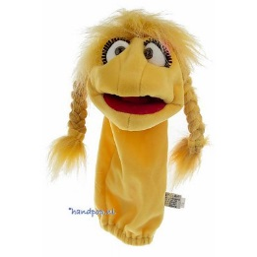
Kaatje Klank is een vrolijke, maar gekke meid! Iedere week heeft ze een ‘lievelingsklank’. Zo vindt ze /s/ ssssuper in week 1, /g/ is gggggeweldig in week 3 en /o/klinkt toch tof in week 5!
Deze week vindt Kaatje /r/ rrrrrrrrreuze! Elke dag maken de kleuters kennis met de klank /r/:

Maandagochtend maken de kleuters Kaatje wakker met een wekker: rrrrrrrrrrrrrring, rrrrrrrrrrrring! Doe maar allemaal mee!

Daarna vertelt Kaatje Klank een anekdote. Maar let op, Kaatje vergist zich soms!
Kaatje: In de kelder van mijn huisje woont een lat. Het is dikke lat met een lange staart.
Juf Inge: Kaatje, wij hoorden lat. Bedoel je rat?
Kaatje: Oh ja, dat bedoel ik. Ik bedoel lat, euh neen, rrrrat.
Kaatje: Die rat eet heel veel. ’s Nachts sluipt hij zelfs naar de keukenkast en eet alle lijst op!
Juf Inge: Hé, dat is vreemd. Een lijst eet je toch niet op? Je zei lijst, maar bedoel je misschien rijst?
Kaatje: Oh ja, dat bedoel ik. Ik bedoel lijst, euh neen, rrrrijst. De rat eet alle rijst op! Nu is mijn
doosje met rijst leeg.

Op deze manier komen de kleuters en Kaatje Klank tot het inzicht dat uitspraakfoutjes kunnen leiden tot misverstanden. Gelukkig worden die misverstanden snel opgehelderd!

Nadien worden de luistervaardigheden van de kleuters getest. Wanneer ze rrrat horen, zetten ze een ‘rattenstapje’ vooruit. Wanneer ze lllat horen, staan ze stokstijf stil … net als een meetlat. Oren open dus!

Vervolgens gaan de kleuters op zoek naar woorden die beginnen met de klank /r/. Ze ontdekken al snel de klank /r/ in de woorden rijst en rat. Ook Robbe, Romi, en zelfs ‘Rolly’ uit cars hebben de klank /r/ in hun naam!
Ten slotte gaat een klein groepje kleuters samen rond een tafeltje zitten, elk met een spiegel in de hand. Hoe maak jij een /r/? Kobe maakt een rinkelende /r/ met het puntje van zijn tong. Bij Aisha komt de /r/ precies uit zijn keel. En kijk, Noah kan een /r/ maken met zijn lippen! Wie kan ook zo’n /r/ maken als Noah, Aisha en Kobe?
Wie Wo
Terwijl we aandachtig naar onze tong, lippen en keel in de spiegel kijken, verzinnen we een ‘wekkercode’ met /r/: rrrrrr r r rrrrr
We lossen ook enkele woordraadseltjes op:
‘at at at, het is geen muis, maar een grote …. ?’ rat
‘ijst ijst ijst, ik eet graag kip met …. ?’ rijst

Kaatje Klank besluit: ‘Dit was rrrrreuze, maar ik word zo moe van al die spelletjes. Ik ga naar mijn bedje toe. Maken jullie me morgen wakker met de wekkercode?’
En al snel valt ze in een diepe slaap.

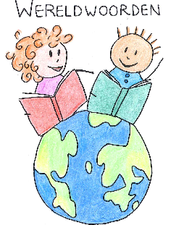
Elke pagina die je omslaat in een prentenboek, is een nieuwe wereld die opengaat. Taalontwikkeling en wereldoriëntatie gaan hand in hand. Wanneer kleuters bijleren over de wereld om hen heen, absorberen ze tegelijkertijd ook de taal die daarbij hoort.

Dit is het basisprincipe van het project 'Wereldwoorden'. Iedere week, en dat tien weken lang, lezen de kleuteronderwijzers een verhalend prentenboek en een informatief prentenboek rond hetzelfde thema twee maal voor. Uit beide boeken worden telkens drie ‘magische’ woorden geselecteerd die de kleuters zullen aanleren aan de hand van heldere en kindvriendelijke definities, uitdagende vragen en denkstimulerende activiteiten. De woorden worden visueel ondersteund, wat de methode erg geschikt maakt voor kleuters met een andere thuistaal. Net als bij het onderzoek “Spreken verfijnen” willen we in dit onderzoek niet alleen een fijn taalaanbod uitwerken, maar ook nauwkeurig nagaan of de aanpak de gewenste leerwinst oplevert bij de kleuters.

Even concreet
Iedere week willen we kleuters van de tweede kleuterklas onderdompelen in een thema dat te maken heeft met wereldoriëntatie. Ze komen alles te weten over honden in week 1, worden echte bouwvakkers in week 3 en leren hoe ze brood moeten bakken in week 8.

We nemen jullie voor de eerste themaweek mee in de wereld van de honden en laten jullie kennis maken met het verhaal van Sammie, een lief hondje…
Bij de start van ieder boek krijgen de kleuters de ‘magische woorden’ te horen. Deze woorden worden uitgelegd aan de hand van een definitie en een prent. Vandaag leren we de woorden ‘lijn’ en ‘uitlaten’. Deze woorden moeten de kleuters goed onthouden, want als ze deze horen tijdens het verhaal, dan moeten ze snel hun vinger in de lucht steken!

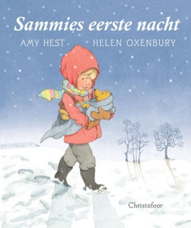
“Over wie gaat dit verhaal?"
"Sammie wil niet slapen, hoe lost Thomas dit op?”
“Uitlaten betekent een eind gaan wandelen, wat is uitlaten?”
“Heb jij een hond?”

Met deze eenvoudige vragen na het voorlezen willen we alle kleuters mee krijgen. We stellen vragen om kort te reflecteren over de inhoud van het verhaal, en vragen om de magische woorden in te oefenen. De kleuters krijgen ook de kans om eigen ervaringen te delen.

We lezen het verhaal twee maal voor omdat herhaling essentieel is. Tijdens de tweede voorleesronde krijgen de kleuters de kans om zelf bij een aantal prenten het verhaal te vertellen. Deze actieve rol vinden ze zeer fijn!

“Sammie slaapt op bed, wat vinden mama en papa daarvan?”
“Als je kijkt naar volgende prenten, waar zie je een hond aan de lijn?”

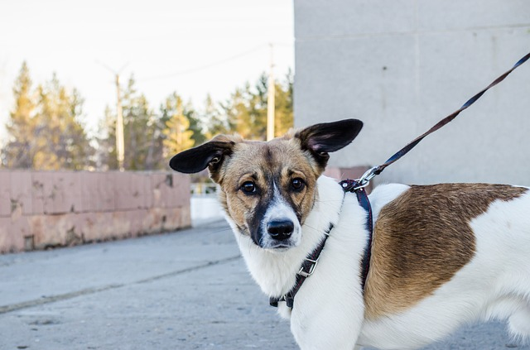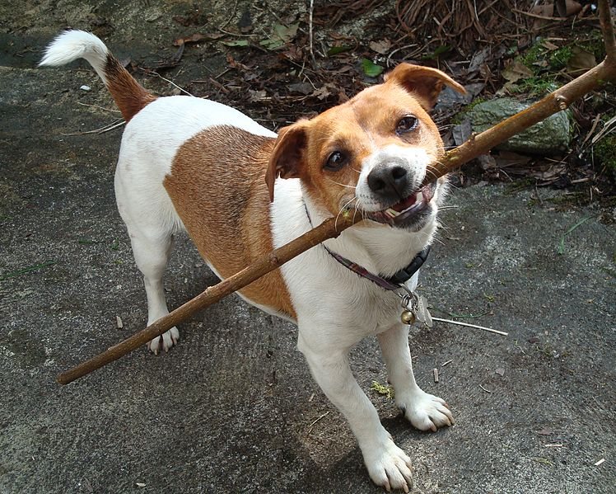

Nu krijgen de kleuters na het voorlezen meer uitdagende vragen voorgeschoteld. Ze kennen het verhaal nu al beter, dus de hersentjes mogen ook wat meer werken! Door deze geleidelijke opbouw in moeilijkheidsgraad wordt het verhaalbegrip stapsgewijs verdiept.

Op de derde dag doen we dit allemaal opnieuw maar dan met een informatief prentenboek. Vernieuwend? Jazeker! Informatieve prentenboeken worden niet zo vaak voorgelezen in de kleuterklas. Maar ze zijn helemaal niet saai of moeilijk zoals soms beweerd wordt. Deze boeken zijn enorm taalrijk, bevatten uitdagende woordenschat en hebben directe linken met het echte leven.

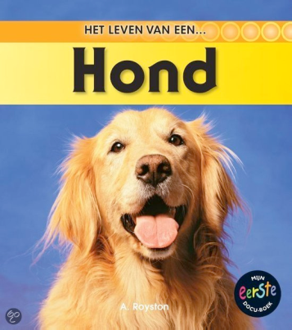
Wanneer we het hebben over honden, leren de kleuters alles over het leven van de hond! Met de nadruk op ‘volwassen’ honden, ‘tamme’ honden en de taken van de ‘dierenarts’!

De allerlaatste stap is het vergelijken van de boeken. "Is Sammie een volwassen hond, en waarom denk je dat?"

Kleuters leren de magische woorden linken met elkaar en zien de woorden verschijnen in verschillende situaties. Dit is voor hen zeer verrijkend en maakt dat ze de woorden beter en langer zullen onthouden!

En welke rol krijgen kleuters met een andere thuistaal of met een taalachterstand hierin? Zij worden telkens in een groepje apart genomen wanneer het boek voor de tweede keer verteld wordt omdat de kleuteronderwijzer dan meer aandacht kan schenken aan taalproductie en denkstimulering. En extra aandacht kunnen deze kleuters wel gebruiken.

Net zoals ‘Spreken Verfijnen’ is ‘Wereldwoorden’ een goede voorbereiding op wat geleerd wordt op vlak van lezen en taal in de lagere school.
De onderzoeken “Spreken verfijnen” en “Wereldwoorden” worden gefinancierd met eigen onderzoeksmiddelen van de hogeschool, aangevuld met gelden van Provincie Oost-Vlaanderen en het Vlaams Fonds der Letteren. Professor Zink van de Masteropleiding Logopedie van de KULeuven is partner. Tal van onderwijsexperts waaronder enkele pedagogische begeleiders, ervaren kleuteronderwijzers en collega’s zetelen in de stuurgroep.

Mona De Smul, Sanne Feryn, Helena Taelman en Lieve Van Severen

